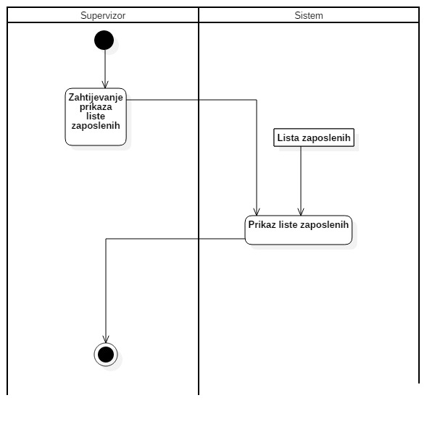

1 Dijagram aktivnosti za slučaj upotrebe "Pristupanje listi radnika"

Tekstualna specifikacija za slučaj upotrebe “Pristupanje listi radnika”:

|  |  |
| --- | --- |
| Naziv | Pristupanje listi radnika |
| Kratak opis | Supervizor ima mogućnost da pristupi listi svih radnika. |
| Učesnici | Supervizor, Sistem |
| Preduslovi | Supervizor je prijavljen na sistem. |
| Tok akcija | 1. Supervizor zahtijeva od sistema prikaz liste zaposlenih radnika.  2. Sistem prikazuje listu radnika |
| Alternativni tokovi i izuzeci | Nema alternativnih tokova ni izuzetaka |
| Postuslovi | Uspješan prikaz liste zaposlenih radnika |

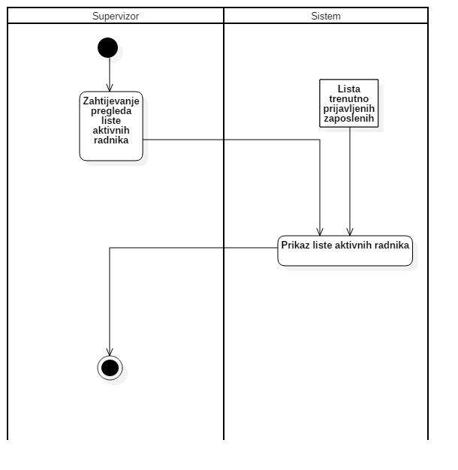

2 Dijagram aktivnosti za slučaj upotrebe "Pregled liste aktivnih radnika"

Tekstualna specifikacija za slučaj upotrebe “Pregled liste aktivnih radnika”:

|  |  |
| --- | --- |
| Naziv | Pregled liste aktivnih radnika |
| Kratak opis | Supervizor ima mogućnost da pristupi listi svih aktivnih zaposlenih radnika. |
| Učesnici | Supervizor, Sistem |
| Preduslovi | Supervizor je prijavljen na sistem. |
| Tok akcija | 1.Supervizor zahtijeva od sistema prikaz liste svih trenutno prijavljenih radnika.  2.Sistem vrši prikaz liste trenutno prijavljenih radnika. |
| Alternativni tokovi i izuzeci | Nema alternativnih tokova ni izuzetaka |
| Postuslovi | Uspješan prikaz liste aktivnih radnika |

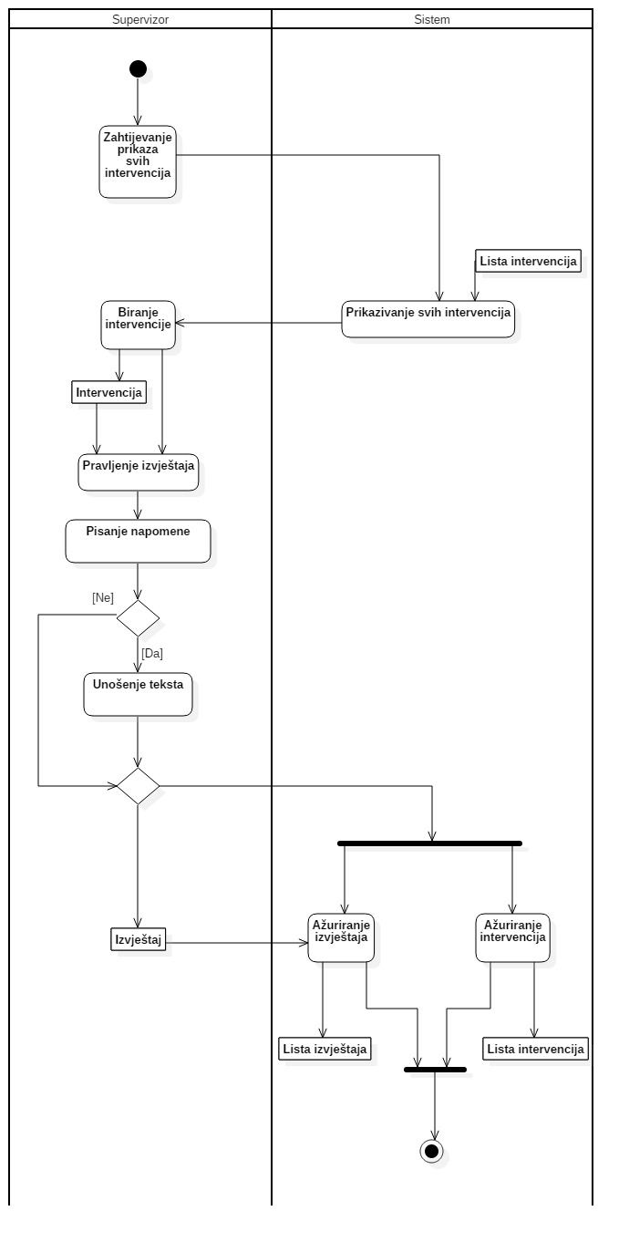

3 Dijagram aktivnosti za slučaj upotrebe "Pisanje izvještaja"

Tekstualna specifikacija za slučaj upotrebe “Pisanje izvještaja”:

|  |  |
| --- | --- |
| Naziv | Pisanje izvještaja |
| Kratak opis | Supervizor piše izvještaj |
| Učesnici | Supervizor, sistem |
| Preduslovi | Supervizor je prijevljen na sistem. |
| Tok akcija | 1. Supervizor zahtijeva od sistema prikaz svih intervencija.  2. Sistem vrši prikaz svih intervencija.  3. Supervizor vrši odabir intervencije.  4. Supervizr piše izvještaj unutar intervencije.  5. Supervizor opciono vrši pisanje napomene.  6.Sistem vrši paralelno ažuriranje intervencije I izvještaja.  7. Sistem ažurira listu izvještaja I listu intervencija. |
| Alternativni tokovi I izuzeci | Ukoliko supervisor nece da ažurira napomenu ažurirace se izvještaj bez napomene. |
| Postuslovi | Uspješno napisan izvježtaj u listu izvještanija. Intervencija uklonjena iz liste intervencija. |

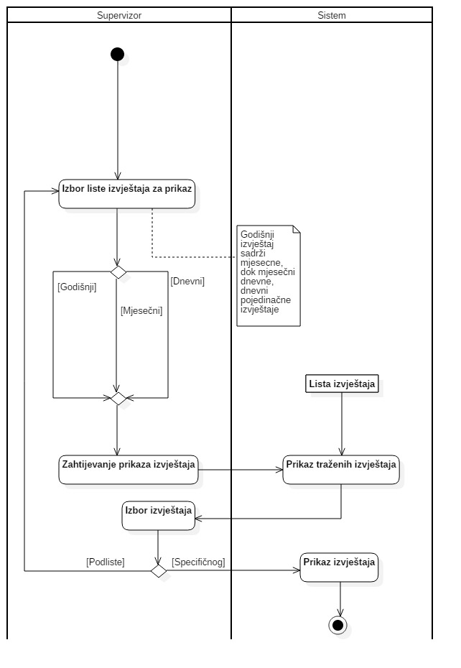

4 Dijagram aktivnosti za slučaj upotrebe "Pristupanje izvještajima"

Tekstualna specifikacija za slučaj upotrebe “Pristupanje izvještajima”:

|  |  |
| --- | --- |
| Naziv | Pristupanje izvještajima. |
| Kratak opis | Supervizor pristupa isvještajima. |
| Učesnici | Supervizor, Sistem |
| Preduslovi | Supervizor je prijavljen na sistem. |
| Tok akcija | 1. Supervizor vrši izbor liste izvještaja za prikaz.  2. Supervizor zahtijeva od sistema prikaz liste izvještaja.  3.Supervizor vrši izbor izvješaja za prikaz(specifičnog, podliste).  4. Sistem vrši prikaz traženog izvještaja. |
| Alternativni tokovi | Nemogućnost prikaza liste izvještaja u slučaju da ista ne postoji (nije još uvijek generisana). |
| Postuslovi | Uspješan prikaz traženog izvještaja. |

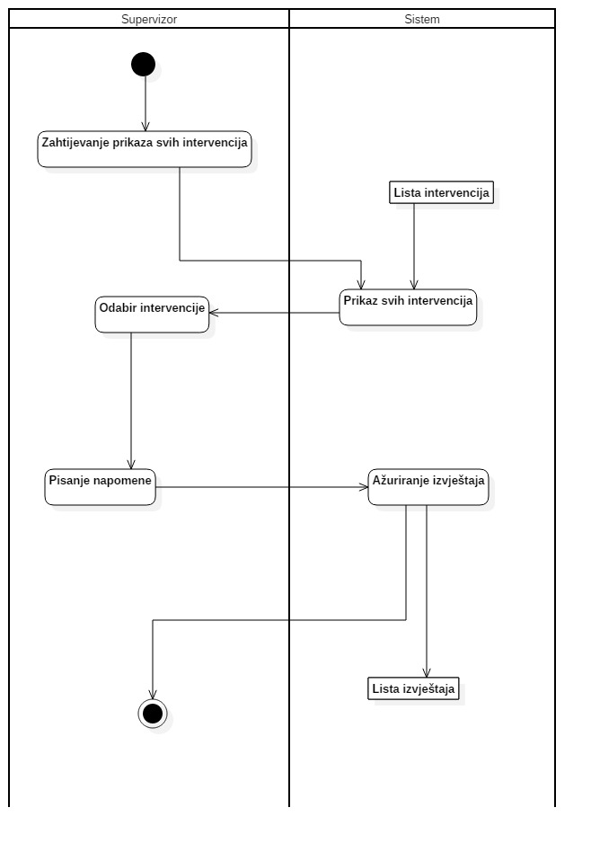

5 Dijagram aktivnosti za slučaj upotrebe "Pisanje napomena"

Tekstualna specifikacija za slučaj upotrebe “Pisanje napomena”:

|  |  |
| --- | --- |
| Naziv | Pisanje napomena. |
| Kratak opis | Supervizor ima mogućnost pisanja napomena unutar intervencija. |
| Učesnici | Supervizor, Sistem |
| Preduslovi | Supervizor je prijavljen na sistem. |
| Tok akcija | 1. Supervizor zahtijeva od sistema prikaz svih intervencija.  2. Sistem vrši prikaz svih intervencija.  3. Supervizor vrši odabir intervencije.  4. Supervizor piše napomenu unutar intervencije.  5. Sistem vrši ažuriranje izvještaja , kao I liste izvještaja. |
| Alternativni tokovi I izuzeci | Nema alternativnih tokova ni izuzetaka |
| Postuslovi | Uspješno ažuriranje liste izvještaja |

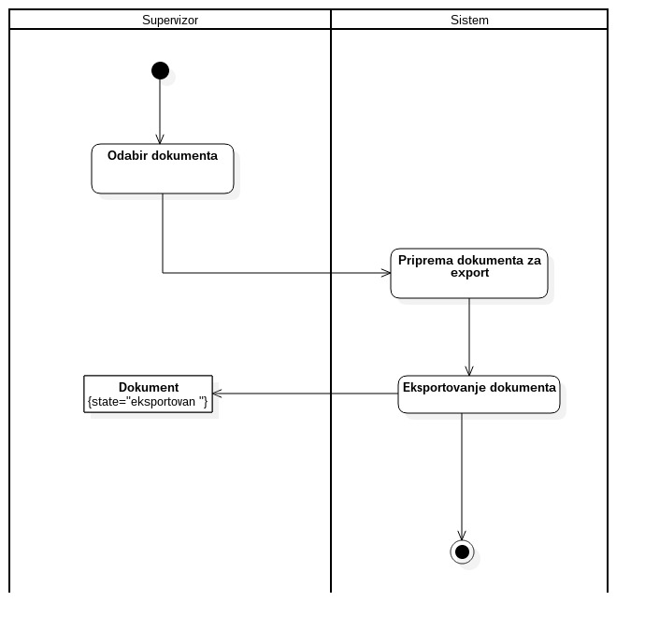

6 Dijagram aktivnosti za slučaj upotrebe "Eksportovanje dokumenta"

Tekstualna specifikacija za slučaj upotrebe “Eksportovanje dokumenta dokumenta”

|  |  |
| --- | --- |
| Naziv | Eksportovanje dokumenta |
| Kratak opis | Supervizor eksportuje dokumente. |
| Učesnici | Supervizor, Sistem |
| Preduslovi | Prijavljivanje supervizora na sistem. |
| Tok akcija | 1. Supervizor bira dokument koji želi eksportovati.  2. Sistem vrši pripremu dokumenta za eksportovanje.  3. Sistem vrši eksportovanje datog dokumenta. |
| Alternativni tokovi I izuzeci | Nema alternativnih tokova ni izuzetaka |
| Postuslovi | Uspješno eksportovan dokument. |

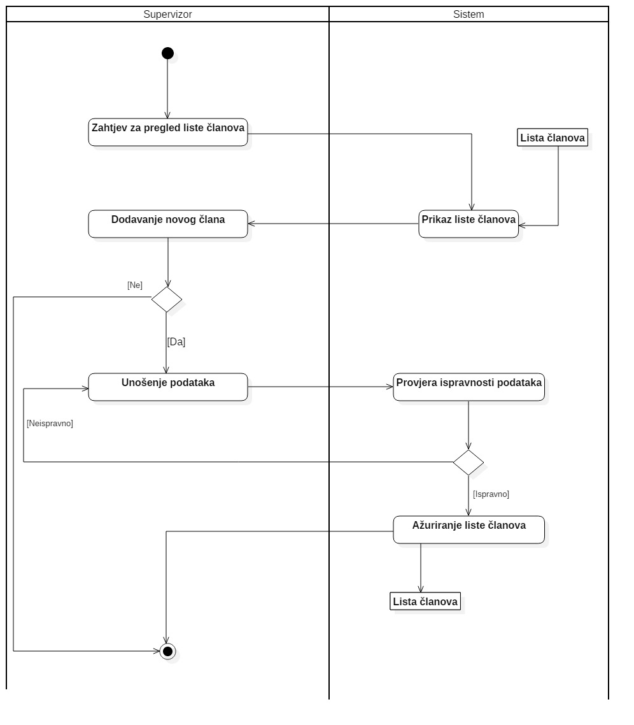  
Illustration 1: 7. Dijagram aktivnosti za slučaj upotrebe "Kontrola člansva pretplatnika"

|  |  |
| --- | --- |
| Naziv | Produživanje članstva pretplatnika |
| Kratak opis | Supervizor produžuje članstvo pretplatniku |
| Učesnici | Supervizor,Sistem |
| Preduslovi | 1.Supervizor prijavljen na sistem  2.Isteklo članstvo |
| Tok akcija | 1.Supervizor zahtjeva prikaz člana čije članstvo želi da produži.  2.Sistema vrši prikazivanje podataka o traženom članu.  3.Supervizor produžava članstvo.  4.Sistem vrši ažuriranje. |
| Alternativni tokovi I izuzeci | Nema alternativnih tokova ni izuzezaka |
| Postuslovi | Uspješno produženo članstvo |

|  |  |
| --- | --- |
| Naziv | Kontrola članstva pretplatnika |
| Kratak opis | Supervizor vrši kontrolu članstva pretplatnika- |
| Učesnici | Supervizor, Sistem |
| Preduslovi | Supervizor je prijavljen na sistem. |
| Tok akcija | 1.Supervizor od sistema zahtjeva prikaz liste članova  2.Sistem vrši prikaz liste članova  3.Ukoliko supervizor želi da doda novog člana vrši unošenje podataka o članu  4.Sistem provjerava podatke  5. Sistem ažurira listu članova |
| Alternativni tokovi I izuzeci | 1.Ukoliko supervizor ne dodaje novog člana aktivnost se završava.  2.Ukoliko su podaci o članu neispravni vrši se ponovni unos podataka o članu. |
| Postuslovi | Proces kontrole je uspješno izvršen |

|  |  |
| --- | --- |
| Naziv | Pristupanje sesiji zaposlenih |
| Kratak opis | Supervizor pristupa sesiji zaposlenih |
| Učesnici | Supervizor,Sistem |
| Preduslovi | Supervizor je prijavljen na sistem. |
| Tok akcija | 1.Supervizor zahtijeva prikaz liste svih sesija.  2.Sistem vrši prikaz liste svih sesija  3.Supervrsi vrši izbor izmedju liste trenutnih I prošlih sesija  4.Sistem vrši prikaz tražene liste  5.Supervizor vrši izbor specifične sesije  6.Sistem prikažuje traženu sesiju |
| Alternativni tokovi I izuzeci | U slučaju da supervizor ne želi pregledati specificnu sesiju aktivnost se završava |
| Postuslovi | Uspješan prikaz trašene sesije. |